«СОГЛАСОВАНО»
«УТВЕРЖДАЮ»
Директор
МБОУ «Степановская СОШ»
Л.В. Гаврилова «____»________2022 года
Глава Администрации Степановского
сельского поселения
Верхнекетского района
Томской области
_______ М.А. Дробышенко
« »_______2022 г.
«СОГЛАСОВАНО»
Начальник ОГИБДД ОМВД России
по Верхнекетскому району
УМВД РОСИИ ПО Томской области
майор полиции И.Н. Никитин
«___»______2022 г.

ПАСПОРТ
по обеспечению дорожной безопасности
муниципального бюджетного общеобразовательного учреждения
«Степановская средняя общеобразовательная школа»
Верхнекетского района Томской области

п. Степановка
Общие сведения
Муниципальное бюджетное общеобразовательное учреждение «Степановская
средняя общеобразовательная школа»
Верхнекетского района Томской области
Юридический адрес: 636516 Томская область, Верхнекетский район, п. Степановка, пер. Аптечный, д.5
Фактический адрес: 636516 Томская область, Верхнекетский район, п. Степановка, пер. Аптечный, д.5
Руководители образовательного учреждения:
Директор (руководитель): Любовь Валерьевна Гаврилова тел.8-38-258-25166
Заместитель директора
по учебной работе: Надежда Викторовна Берёзкина тел.8-38-258-25166

Заместитель директора
по воспитательной работе: Ирина Борисовна Попцова тел. 8-38-258-25166
Ответственные работники
муниципального органа образования: Начальник Управления образования Администрации Верхнекетского района Татьяна Алексеевна Елисеева, тел. 2-39-03

Ответственные от Госавтоинспекции: Инспектор по пропаганде БДД ОМВД России по Верхекетскому району УМВД России по ТО Биткова Анастасия Олеговна 2 -25-82,
Руководитель или ответственный Глава Степановского сельского поселения работник дорожно-эксплуатационной Дробышенко Марина Александровна тел. 25136 организации, осуществляющей
содержание улично-дорожной сети
(УДС):
Руководитель или ответственный Глава Степановского сельского поселения работник дорожно-эксплуатационной Дробышенко Марина Александровна, т. 25136 организации, осуществляющей
содержание технических средств
организации дорожного движения (ТСОДД):
Количество обучающихся: 218 человека, в том числе в начальных классах - 102 человек.
Наличие уголка по БДД: расположен в рекреации на первом этаже здания школы.
Наличие класса по БДД: НЕТ (есть интегрированный с ОБЖ).

Наличие автогородка (площадки) по БДД: НЕТ.

Наличие автобуса в образовательном учреждении: ЕСТЬ
Владелец автобуса: МБОУ «Степановская средняя общеобразовательная школа» Верхнекетского района Томской области

Время занятий в образовательном учреждении:
1-ая смена: 08.30-14.35
внеклассные занятия: 15.00 - 19.00.
Телефоны оперативных служб:
Участковый уполномоченный полиции - 25-1-32
Пожарная служба - 25-1-22
Служба водообеспечения - 25-1-91
Служба энергообеспечения - 25-1-17
Дежурный УМВД - 02, 102(с сотового), 8(38258) 2-14-92
Дежурный управления ФСБ - 8(38254) 2-15-26
Дежурная служба управления Росгвардии - 8(38254) 4 -05-30
Дежурная служба ГУ МЧС 01, 101 (с сотового) 8(38258) 2-15-70

Содержание
- План-схемы образовательного учреждения.
- Район расположения образовательного учреждения, пути движения транспортных средств и детей (обучающихся, воспитанников).
- Организация дорожного движения в непосредственной близости от образовательного учреждения с размещением соответствующих технических средств организации дорожного движения, маршруты движения детей и расположение парковочных мест.
- Маршруты движения организованных групп детей от образовательного учреждения к стадиону, парку или спортивно-оздоровительному комплексу.
- Пути движения транспортных средств к местам разгрузки/погрузки и рекомендуемые безопасные пути передвижения детей по территории образовательного учреждения.
- Информация об обеспечении безопасности перевозок детей специальным транспортным средством (автобусом).
- Общие сведения.
- Маршрут движения автобуса до образовательного учреждения.
- Безопасное расположение остановки автобуса у образовательного учреждения.
- Приложения
План-схема пути движения транспортных средств и детей (обучающихся, воспитанников) при проведении дорожных ремонтно-строительных работ вблизи образовательного учреждения
I. План-схемы образовательного учреждения
1. Район расположения образовательного учреждения, пути движения транспортных средств и детей (обучающихся, воспитанников)

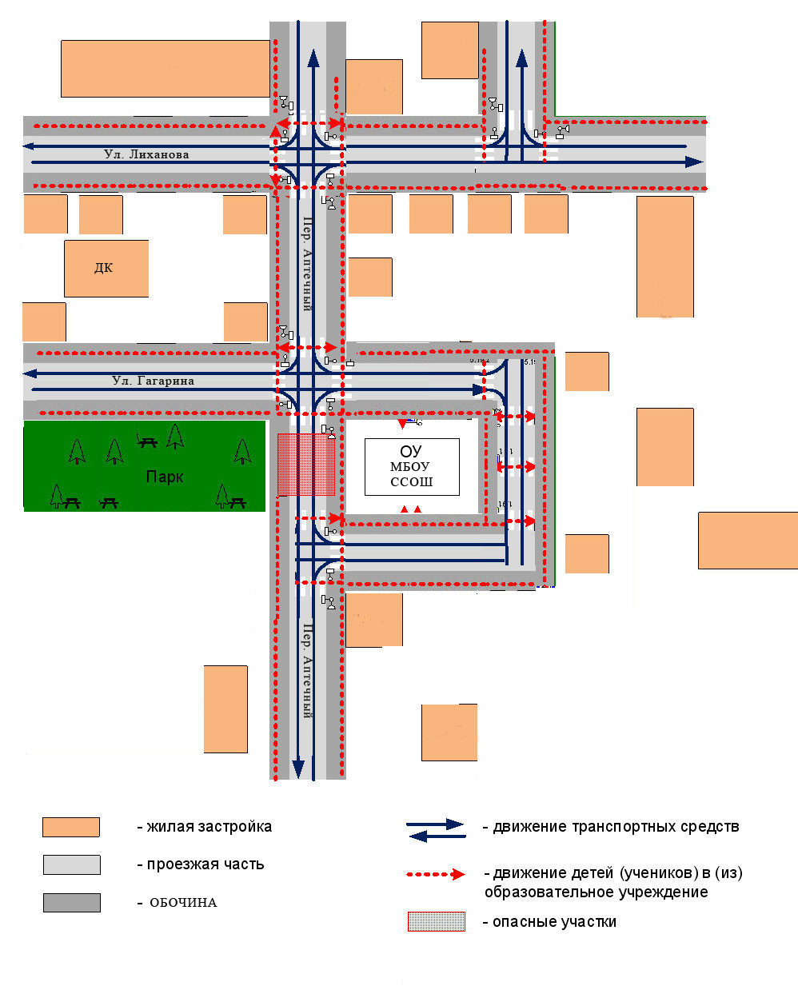

2. Схема организации дорожного движения в непосредственной близости от образовательного учреждения с размещением соответствующих технических средств организации дорожного движения, маршрутов движения детей и расположения
парковочных мест

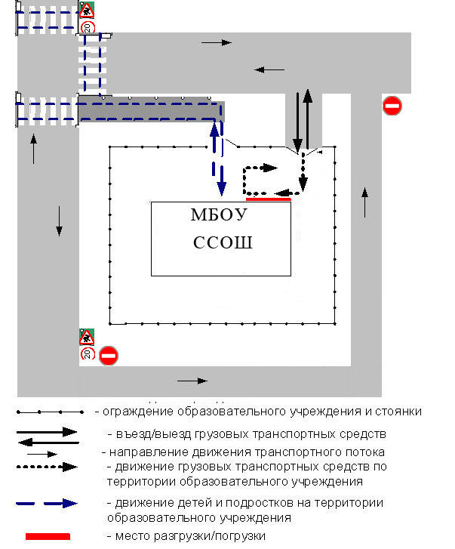

3. Маршруты движения организованных групп детей от образовательного учреждения к стадиону, парку
или спортивно-оздоровительному комплексу

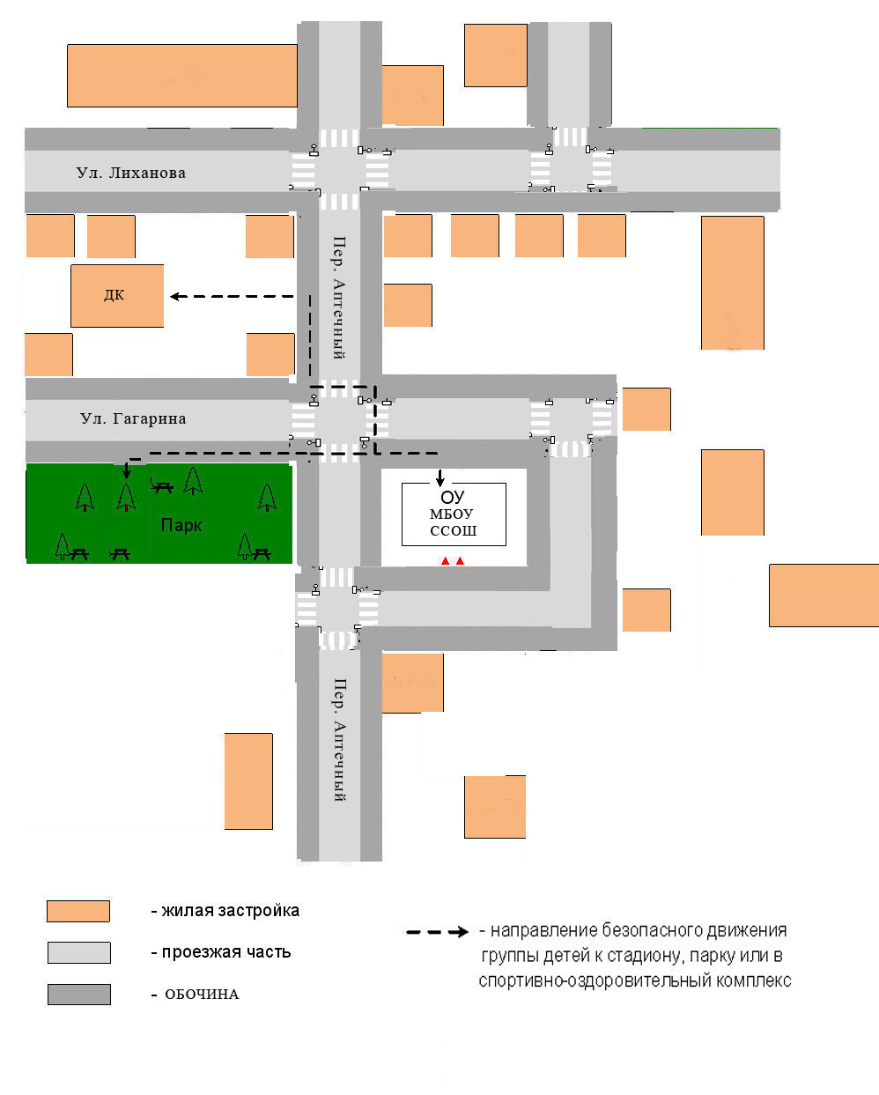

4. Пути движения транспортных средств к местам разгрузки/погрузки и рекомендуемые безопасные пути передвижения детей по территории образовательного учреждения

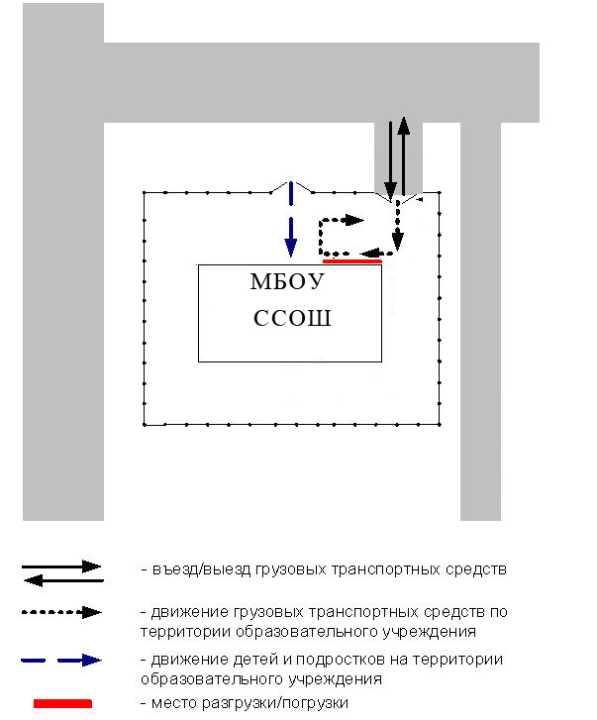

II. Информация об обеспечении безопасности перевозок детей специальным транспортным средством (автобусом)

Общие сведения
Марка: ГАЗ
Модель A66R33
Государственный регистрационный знак: Е 627 ХС 70 RUS
Год выпуска: 2017 г. Количество мест в автобусе: 16
Соответствие конструкции требованиям, предъявляемым к школьным автобусам:
соответствует
- Сведения о владельце
Владелец: Муниципальное бюджетное общеобразовательное учреждение «Степановская средняя общеобразовательная школа» Верхнекетского района Томской области
Юридический адрес владельца: 636516, Томская область, Верхнекетский район, п.
Степановка, пер. Аптечный, 5
Фактический адрес владельца: 636516, Томская область, Верхнекетский район, п.
Степановка, пер. Аптечный, 5
Телефон ответственного лица: 2-51-66
- Сведения о водителе автобуса
Фамилия, имя, отчество: Искулов Анатолий Борисович
Принят на работу: 2021 г.
Стаж вождения категории D: 2 года 4 месяца
- Организационно-техническое обеспечение
Лицо, ответственное за обеспечение безопасности дорожного движения: Гаврилова Любовь Валерьевна
Дата последнего технического осмотра: 10.08.2022 г.
Директор(руководитель)
образовательного учреждения: Л.В. Гаврилова
Руководитель организации,
осуществляющей перевозку детей
специальным транспортом Л.В. Гаврилова

